|  |  |  |
| --- | --- | --- |
|  | **Цифровой Мультиметр**  **Модель: ZT-922**  **Руководство Пользователя**  Все права защищены. Технические характеристики могут быть изменены без специального уведомления. |  |

|  |
| --- |
| **ОБЩАЯ ИНФОРМАЦИЯ** |

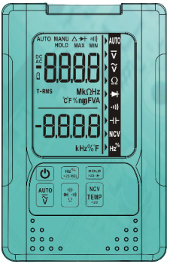Данный прибор представляет собой универсальный цифровой мультиметр с функциями автоматического выбора диапазонов, измерения истинных среднеквадратических значений, возможностью настройки яркости подсветки. Оснащен LCD дисплеем; разрядность шкалы – 6000 отсчетов. Питание прибора осуществляется с помощью батареек.

|  |
| --- |
| **ИНФОРМАЦИЯ ПО ТЕХНИКЕ**  **БЕЗОПАСНОСТИ** |

Перед началом работы прибором, во избежание поражения электрическим током, возникновения пожара или причинения вреда здоровью, следует ознакомится с информацией, касающейся техники безопасности. Пожалуйста, используйте прибор строго по назначению, иначе защитные функции прибора могут быть нарушены.

- Перед началом работы прибором проверьте целостность его корпуса. Недопустимо работать прибором если на его корпусе присутствуют трещины или сколы. Проверьте надежность изоляции токоведущих частей.

- Измерения следует проводить, используя соответствующие входные гнезда и режимы измерений.Запрещается проводить измерения величин, превышающих максимально допустимые значения.

- Запрещается работать мультиметром во взрывоопасных средах, в условиях задымленности, повышенной влажности и пыли.

- При проведении измерений держите пальцы за защитными барьерами на измерительных проводах.

- Запрещено касаться входных гнезд, когда прибор подключен к измеряемой цепи.

- Перед сменой режима измерения отключите все питающие напряжения схемы.

- В случае измерения напряжения свыше 36В для постоянного тока (DC) и 25В для переменного тока (AC) следует проявить особую осторожность во избежание поражения электрическим током.

- Работа с прибором при неверно установленном режиме или диапазоне представляет опасность. При превышении максимально допустимых значений выбранного диапазона на дисплее появится символ «».

- Низкий уровень заряда элементов питания может привести к отображению ошибочных показателей. Замените батарейки при отображении на дисплее информации о их низком уровне заряда. Не допускается проводить измерения если крышка батарейного отсека установлена ненадлежащим образом.

|  |
| --- |
| **ОБЩИЕ ХАРАКТЕРИСТИКИ** |

**LCD-ДИСПЛЕЙ**

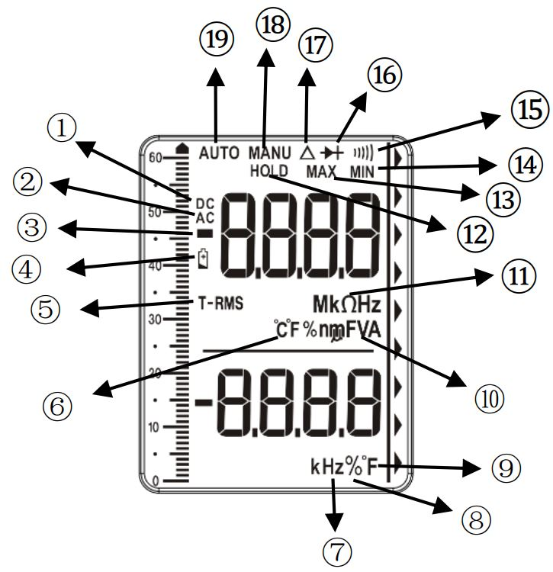

|  |  |  |
| --- | --- | --- |
| ① |  | Переменный ток |
| ② |  | Постоянный ток |
| ③ |  | Отрицательное значение |
| ④ |  | Низкий уровень заряда элементов питания. Произведите их замену |
| ⑤ |  | Точное измерение переменного тока |
| ⑥ |  | Температура (шкала Фаренгейта/Цельсия) |
| ⑦ |  | Частота (Герц) |
| ⑧ |  | Рабочий цикл |
| ⑨ |  | Емкость (Фарад) |
| ⑩ |  | Напряжение (Вольт) |
| ⑪ |  | Сопротивление (Ом) |
| ⑫ |  | Фиксация текущих значений |
| ⑬ |  | Минимальное значение |
| ⑭ |  | Максимальное значение |
| ⑮ |  | Проверка целостности цепи |
| ⑯ |  | Проверка диодов |
| ⑰ |  | Режим относительных измерений |
| ⑱ |  | Ручной режим |
| ⑲ |  | Автоматический режим |
|  | | Единицы измерения |

**ФУНКЦИОНАЛЬНЫЕ КНОПКИ**

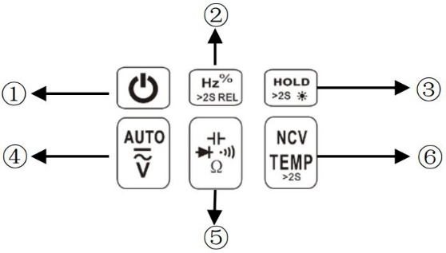

|  |  |
| --- | --- |
| ① | Нажатие и удерживание данной кнопки в течение нескольких секунд позволяет включить или выключить питание прибора.   * Если в течение 15 минут прибор находится в бездействии, произойдет его автоматическое выключение. * За 1 минуту до автоматического выключения прибор издаст 5 звуковых сигналов. * Для повторного включения прибора после его автоматического выключения нажмите кнопку SELECT или установите поворотный переключатель сначала в позицию OFF (выключено), а затем в необходимую для работы позицию. * Для деактивации функции автоматического выключения прибора перед его включением нажмите кнопку SELECT, прибор издаст 5 звуковых сигналов – функция автоматического выключения деактивирована. |
| ② | При нажатии данной кнопки на основном дисплее будет отображаться текущая частота, а на дополнительном – рабочий цикл. Для выхода из этого режима нажмите данную кнопку повторно. В режиме измерения емкости однократное нажатие данной кнопки позволит удалить данные. Нажмите и удерживайте кнопку 2 сек. Для перехода в режим относительных измерений. |
| ③ | Для фиксации текущего значения на дисплее однократно нажмите данную кнопку, для продолжения дальнейшей работы нажмите ее повторно.  Нажмите и удерживайте данную кнопку более 2 секунд для включения подсветки, повторное нажатие и удерживание данной кнопки приведет к отключению подсветки. |
| ④ | Нажмите данную кнопку для активации режима измерения напряжения DC, также используйте ее для переключения между типами тока – AC/DC. При измерении напряжения AC, на дополнительном дисплее будет отображаться частота. При измерении напряжения DC, на дополнительном дисплее будет отображаться текущая температура. Для переключения типа температурной шкалы нажмите и удерживайте кнопку ⑥. |
| ⑤ | Используйте данную кнопку для переключения режимов измерения Сопротивления, Емкости, проверки Диодов/Целостности цепи. На дополнительном дисплее будет отображаться текущая температура, для переключения типа температурной шкалы нажмите и удерживайте кнопку ⑥. |
| ⑥ | Кратковременное нажатие данной кнопки активирует режим бесконтактного измерения напряжения (NCV), повторное ее нажатие деактивирует данный режим. Нажатие и удерживание данной кнопки в течение нескольких секунд переключает тип температурной шкалы °C/°F. |

|  |
| --- |
| **ИНСТРУКЦИЯ ПО ПРИМЕНЕНИЮ** |

***ИЗМЕРЕНИЕ НАПРЯЖЕНИЯ AC/DC***

1. Нажмите кнопку  для включения режима измерения напряжения, коротким нажатием данной кнопки выберите необходимый тип тока – напряжение AC или напряжение DC. В это время при измерении напряжения AC, на дополнительном дисплее будет отображаться частота, а при измерении напряжения DC – текущая температура.

2. Подключите измерительные провода к измеряемой цепи.

3. Cчитайте значение напряжения, отобразившееся на дисплее.

|  |
| --- |
| **\* Запрещается превышать максимально допустимые значения напряжения, указанные в Руководстве.**  **\* В процессе измерений запрещено дотрагиваться до цепи высокого напряжения.** |

***ИЗМЕРЕНИЕ СОПРОТИВЛЕНИЯ***

1. Нажмите кнопку  для включения режима измерения сопротивления.

2. Подсоедините контакты измерительных проводов к 2 областям исследуемого сопротивления.

3. Cчитайте значение сопротивления, отобразившееся на дисплее.

|  |
| --- |
| **\* Перед измерением сопротивления в цепи, убедитесь, что электропитание схемы отключено и возможные конденсаторы разряжены.**  **\* В данном режиме запрещено подавать напряжение.** |

***ПРОВЕРКА ЦЕЛОСТНОСТИ ЦЕПИ***

1. Нажмите кнопку  для включения режима проверки целостности цепи.

2. Подсоедините контакты измерительных проводов к 2 областям исследуемой цепи.

3. Если сопротивление будет менее 50Ω, что свидетельствует о коротком замыкании, раздастся звуковой сигнал.

|  |
| --- |
| **\* В данном режиме запрещено подавать напряжение.** |

***ПРОВЕРКА ДИОДОВ***

1. Дважды нажмите кнопку  для включения режима проверки диодов.

2. Подключите измерительные провода к проверяемому диоду: красный (положительный) провод к аноду, а чёрный (отрицательный) – к катоду.

3. На дисплее будет показано приблизительное падение напряжение на диоде при протекании через него прямого тока.

4. При обратном подключении измерительных проводов к диоду, а также если диод неисправен на дисплее отобразится символ «».

|  |
| --- |
| **\* В данном режиме запрещено подавать напряжение.** |

***ИЗМЕРЕНИЕ ЕМКОСТИ***

1. Нажмите кнопку  для входа в режим измерения емкости.

2. Подключите измерительные провода к диоду. Красный провод необходимо подключить к выводу положительной полярности (аноду), а черный – к выводу отрицательной полярности (катоду).

3. Считайте значение, отобразившееся на дисплее, после его стабилизации.

|  |
| --- |
| **\* В данном режиме запрещено подавать напряжение.**  **\* Перед измерением емкости отключите электропитание схемы и разрядите возможные конденсаторы.** |

***ИЗМЕРЕНИЕ ЧАСТОТЫ И РАБОЧЕГО ЦИКЛА***

1. Нажмите кнопку  для включения режима измерения частоты (низкое напряжение и высокая частота), в это время на дополнительном дисплее будет отображаться рабочий цикл.

2. Подключите измерительные провода к измеряемой цепи.

3. Считайте значение частоты, отобразившееся на основном дисплее, и значение рабочего цикла ­– на дополнительном дисплее.

***БЕСКОНТАКТНОЕ ИЗМЕРЕНИЕ ЗНАЧЕНИЙ НАПРЯЖЕНИЯ (NCV)***

1. Нажмите кнопку  для входа в режим бесконтактного измерения значений напряжения, в это время на дополнительном дисплее будет отображаться значение текущей температуры.

2. Проведите прибор вдоль исследуемого объекта, когда внутренний сенсор обнаружит напряжение переменного тока, прибор издаст звуковой сигнал. Чем больше напряжение, тем быстрее прозвучат звуковые сигналы.

|  |
| --- |
| **ОБСЛУЖИВАНИЕ** |

Самостоятельно допускается только замена элементов питания и предохранителей. Не пытайтесь самостоятельно проводить осмотр и ремонт прибора если Вы не являетесь квалифицированным специалистом, имеющим возможность провести его соответствующую калибровку, тест качества работы и эксплуатации.

|  |
| --- |
| **ОЧИСТКА ПРИБОРА** |

Периодически протирайте корпус прибора мягкой тканью, увлажненной раствором мягкого моющего средства. Не допускается использовать абразивы или растворители. Грязь и влага на приборе могут искажать результаты измерений.

* Перед очисткой прибора исключите подачу входных сигналов.

|  |
| --- |
| **ЗАМЕНА ЭЛЕМЕНТОВ ПИТАНИЯ** |

Когда на дисплее прибора отобразится индикатор «», необходимо произвести замену элементов питания:

1. Отсоедините измерительные провода от прибора, выключите его.

2. Открутите винт, удерживающий крышку батарейного отсека, снимите ее.

3. Замените использованные батарейки новыми соответствующего типа.

4. Установите крышку батарейного отсека, закрепите ее винтами.

|  |
| --- |
| **ТЕХНИЧЕСКИЕ ХАРАКТЕРИСТИКИ** |

|  |  |
| --- | --- |
| **Общие характеристики** | |
| Дисплей (LCD) | 6000 цифр |
| Выбор диапазонов | Автоматически |
| Материал | ABS+TPE |
| Частота обновления | 3 раза/сек. |
| True RMS | √ |
| Фиксация значений | √ |
| Подсветка | √ |
| Индикация разряда батареи | √ |
| Автоотключение | √ |

|  |  |
| --- | --- |
| **Конструкционные параметры** | |
| Размеры | 125*81*23мм. |
| Вес | 170г. (без элементов питания) |
| Тип батареи | 1.5В AAA * 2шт. |
| Гарантия | 1 год |

|  |  |  |
| --- | --- | --- |
| **Условия окружающей среды** | | |
| Эксплуатация | Температура | 0~40℃ |
| Влажность | <75% |
| Хранение | Температура | -20~60℃ |
| Влажность | <80% |

|  |  |  |  |
| --- | --- | --- | --- |
| **Электрические характеристики** | | | |
| **Функция** | **Диапазон** | **Разрешение** | **Точность** |
| Напряжение DC (В) | 6.000В | 0.001В | ± (0.5%+3) |
| 60.00В | 0.01В |
| 600.0В | 0.1В |
| Напряжение АC (В) | 6.000В | 0.001В | ± (1.0%+3) |
| 60.00В | 0.01В |
| 600.0В | 0.1В |
| Сопротивление | 600.0Ω | 0.1Ω | ± (0.5%+3) |
| 6.000кΩ | 0.001кΩ |
| 60.00кΩ | 0.01кΩ |
| 600.0кΩ | 0.1кΩ |
| 6.000МΩ | 0.001МΩ |
| 60.00МΩ | 0.01МΩ | ± (1.5%+3) |
| Емкость | 6.000нФ | 0.001нФ | ± (5.0%+20) |
| 60.00нФ | 0.01нФ | ± (3.5%+4) |
| 600.0нФ | 0.1нФ |
| 6.000мкФ | 0.001мкФ |
| 60.00мкФ | 0.01мкФ |
| 600.0мкФ | 0.1мкФ |
| 6.000мФ | 0.001мФ | ± (5.0%+5) |
| 60.00мФ | 0.01мФ |
| Частота | 6.000Гц | 0.001Гц | ± (1%+5) |
| 60.00Гц | 0.01Гц |
| 600.0Гц | 0.1Гц |
| 60.00кГц | 0.01кГц |
| 600.0кГц | 0.1кГц |
| 6.000МГц | 0.001МГц |
| 10.00МГц | 0.01МГц |
| Рабочий цикл | 1%~99% | 0.1% | ± (0.1%+2) |
| Температура | Текущая температура | | |
| Проверка диодов | √ | | |
| Целостность цепи | √ | | |

|  |
| --- |
| **ГАРАНТИЙНЫЕ ОБЯЗАТЕЛЬСТВА** |

Гарантийный срок эксплуатации – 1 год со дня продажи изделия. На изделия, у которых отсутствует дата продажи, гарантия не распространяется. Обмен неисправных изделий осуществляется через торговую сеть при предъявлении чека и гарантийного талона. Изделия с механическими повреждениями гарантии не подлежат.

|  |  |
| --- | --- |
| Дата продажи | Штамп магазина |